ATTO ESECUTIVO PER IL SUBENTRO, GESTIONE DEL TRANSITORIO E L’INTEGRAZIONE DEI SERVIZI MiPAF DEL 15.10.2001
FONDO DI ROTAZIONE PER LA MECCANIZZAZIONE IN AGRICOLTURA
GUIDA OPERATIVA
UTENTE BANCA

Compilatore | : | Lucia Colonna

Revisione | : | Antonella Buratti

Approvazione | : | Pasquale Mazza

Distribuito a | : | Utenti

ATTO ESECUTIVO PER IL SUBENTRO, GESTIONE DEL TRANSITORIO E L’INTEGRAZIONE DEI SERVIZI MiPAF DEL 15.10.2001
FONDO DI ROTAZIONE PER LA MECCANIZZAZIONE IN AGRICOLTURA

GUIDA OPERATIVA
UTENTE BANCA

INDICE
1 INTRODUZIONE 2
1.1 Premessa 2
1.2 Scopo del documento 2
1.3 Area di applicazione 2
1.4 Sigle e abbreviazioni 2
2 FONDO DI ROTAZIONE 3
2.1 generalita’ 3
2.2 ruoli e profili utente 4
2.3 elementi generali di navigazione 4
3 RENDICONTAZIONI SEMESTRALI 10
3.1 caricamento fornitura 11
3.2 caricamento semestre 13
3.3 visualizzazione 17
3.3.1 Quadro A 21
3.3.2 Quadro B 24
3.3.3 Quadro C 26
3.3.4 Quadro C-TUS 29
3.3.5 Quadro D 31
3.3.6 Quadro N 33
4 RENDICONTAZIONI BIMESTRALI 35
4.1 caricamento bimestre 35
4.2 visualizzazione bimestrali 37
5 GESTIONE FONDO 43
5.1 elenco saldi 43
5.2 elenco rendicontazioni 45
5.3 aggiornamento ripartizione regionale 47
5.4 inserimento ripartizione regionale 49
6 DEBITI RESIDUI 51
6.1 elenco debiti residui 51
6.2 modifica debiti residui 53
6.3 inserimento debiti residui 55

1 INTRODUZIONE

1.1 Premessa
La presente guida operativa descrive, nell’ambito del Portale dell’Agricoltura, le funzioni dell’applicazione “Fondo di rotazione per la meccanizzazione in agricoltura”, per l’utente Banca, con l’obiettivo di fornire un ausilio nell’utilizzo delle stesse.

Nelle sezioni successive:
- viene riportata una descrizione generale dell’applicazione;
- vengono descritte le funzionalità di ricerca e gestione dei dati disponibili all’utente.

Scopo del documento
La guida operativa fornisce sia un quadro generale dell’applicazione sia una guida dettagliata delle operazioni da svolgere, con lo scopo di agevolare l’utente nella conoscenza dell’uso delle varie funzionalità.

Area di applicazione
La presente guida operativa è indirizzata agli utenti autorizzati alla consultazione e/o gestione delle informazioni relative alle rendicontazioni relative al “Fondo di rotazione per la meccanizzazione”

1.4 Sigle e abbreviazioni
SIAN | Sistema Informativo Agricolo Nazionale
MiPAF | Ministero per le Politiche Agricole e Forestali

2 FONDO DI ROTAZIONE

2.1 generalita’
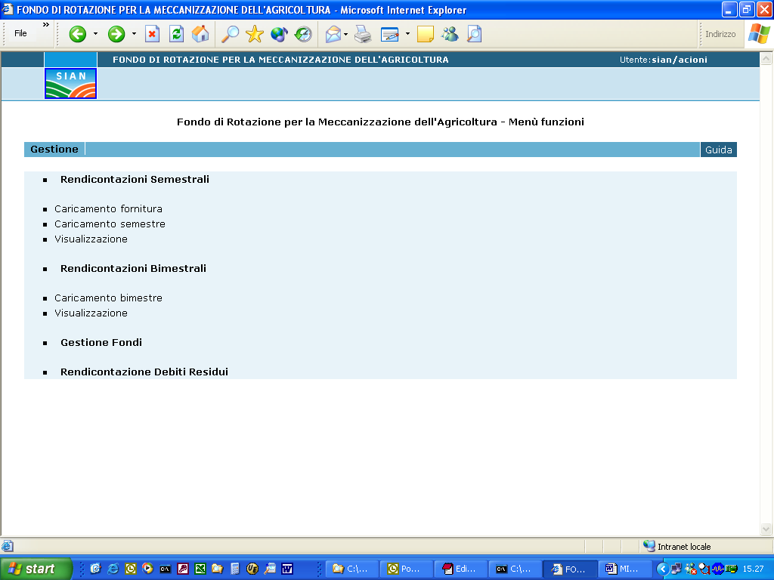

I Servizi svolti dall’applicazione sono i seguenti:

- Caricamento delle forniture semestrali e bimestrali con trasferimento nel sistema mediante l’acquisizione automatica di un file appositamente predisposto;
- Caricamento dei quadri relativi alle singole rendicontazioni semestrali; la rendicontazione semestrale potrà essere confermata con la funzione di “Conferma” effettuata dalla Banca; i singoli quadri saranno visibili al MiPAF;
- Visualizzazione dei singoli quadri di ciascuna rendicontazione semestrale con possibile generazione di un file excel riportante le informazioni di ciascun quadro;
- Visualizzazione delle rendicontazioni bimestrali con possibile generazione di un file excel riportante le informazioni di ciascun quadro;
- Visualizzazione dei saldi per il Fondo, inseriti dal MiPAF;
- Ripartizione regionale dei saldi per il Fondo;
- Gestione della rendicontazione dei debiti residui.

L’applicazione “Fondo di rotazione per la meccanizzazione in agricoltura” adotta l’architettura Web tramite il “Portale del SIAN”. Per utilizzare i servizi del Portale, occorre accedere ad un sistema centrale che fornisce sia il motore elaborativo che le informazioni elaborate, permettendo la massima integrazione tra le diverse componenti del Sistema stesso.
Per accedere al Portale occorre accreditarsi. In altre parole, è necessario farsi riconoscere come utenti del SIAN.
Da tale sito sono disponibili tutti i servizi SIAN, siano essi pubblici o riservati agli utenti interni, l’applicazione “Fondo di rotazione per la meccanizzazione in agricoltura” è tra questi ultimi.

Una postazione di lavoro, una linea di telecomunicazione e un’utenza di profilo adeguato sono sufficienti per accedere al Portale.

2.2 ruoli e profili utente
L’applicazione “Fondo di rotazione per la meccanizzazione in agricoltura” prevede all’accesso il profilo

- utente Banca, per la consultazione, l’inserimento e/o modifica delle informazioni riguardanti le rendicontazioni bimestrali e semestrali, ripartizioni regionali dei saldi per il Fondo, rendicontazioni debiti residui.

- utente MiPAF, per la consultazione dei semestrali, dei bimestrali e delle rendincontazioni dei dbiti residui, l’inserimento e/o modifica delle informazioni relative ai saldi per il Fondo e ai movimenti per la Gestione del Fondo, gestione dell’anagrafica banca e gruppi bancari:

La definizione del profilo utente di appartenenza, nonché l’autorizzazione all’accesso alle funzionalità spetta al Responsabile del Servizio.

2.3 elementi generali di navigazione
Ciascuna pagina dell’applicazione è suddivisa in due sezioni:
- l’intestazione
- l’area di lavoro.

L’Intestazione è suddivisa in due zone distinte. A sinistra vengono riportati i riferimenti all’indice ed alle pagine visitate durante lo svolgimento di una funzione, mentre a destra è riportato il tasto di Help che consente di accedere all’help di pagina della procedura.

L’Area di lavoro è quella parte della pagina destinata a visualizzare le informazioni connesse con la funzione attivata dall’utente.

L’Area di lavoro delle pagine di ricerca è generalmente organizzata in sotto-sezioni contenenti:
- il titolo della pagina;
- i campi di input/output per la ricerca;
- i tasti funzione.

L’Area di lavoro delle pagine contenenti le liste, che visualizzano il risultato di una ricerca, sono organizzate nelle seguenti sotto-sezioni:
- titolo;
- criteri di selezione che hanno portato alla lista;
- elenco dei dati selezionati;
- tasti funzione.

L’Area di lavoro delle pagine di dettaglio, che illustrano i particolari dell’oggetto in esame, sono organizzate nelle seguenti sotto-sezioni:
- titolo;
- campi descrittivi dell’oggetto;
- tasti funzione.

L’interfaccia utente prevede l’utilizzo di una serie di oggetti:

- Casella di testo a riga singola: quest’oggetto è rappresentato da un riquadro rettangolare con il fondo bianco destinato a contenere una riga di informazioni. A sinistra della casella di testo si riporta un’etichetta che ne identifica il contenuto.

Campi di tal genere sono destinati ad ospitare informazioni di tipo alfanumerico. Per poter inserire un’informazione è necessario posizionarsi con il cursore all’interno della casella oppure selezionare la casella stessa con il tasto Tabulatore.
Le caselle di testo a riga singola destinate a contenere informazioni di tipo Data presentano sulla destra l’icona Calendario.

Selezionando il calendario si attiva l’apertura di una finestra di dimensioni ridotte, tramite la quale è possibile selezionare anno, mese e giorno suddiviso per settimane. Il sistema automaticamente imposta la data prescelta nella casella di testo associata. Tramite il pulsante Mostra oggi del Calendario è possibile inoltre ottenere l’immediata selezione della data odierna.

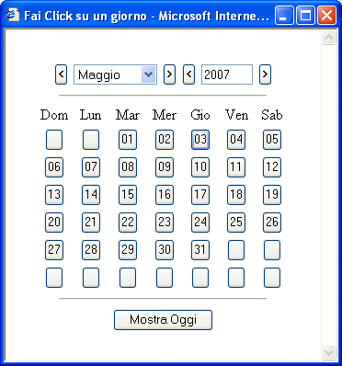

- Casella di testo a scorrimento: è costituita da un riquadro rettangolare destinato a contenere una o più righe d’informazione. Per poter impostare un’informazione in campi di tal genere è necessario posizionarsi con il cursore al loro interno oppure selezionare l’intero campo con il tasto Tabulatore:

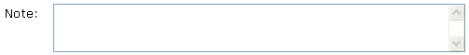

- Pulsante di opzione o casella di selezione (radio button): il radio button è un oggetto contraddistinto da un’icona circolare. Il suo utilizzo permette la selezione di un elemento da un insieme di possibili scelte mutuamente esclusive.
Quando si effettua la scelta, si attiva il radio button, il quale mostra all’interno del cerchio un riempimento.

Il radio button viene tipicamente utilizzato per scegliere un elemento all’interno di una lista (vedi colonna Sel. dell’immagine).
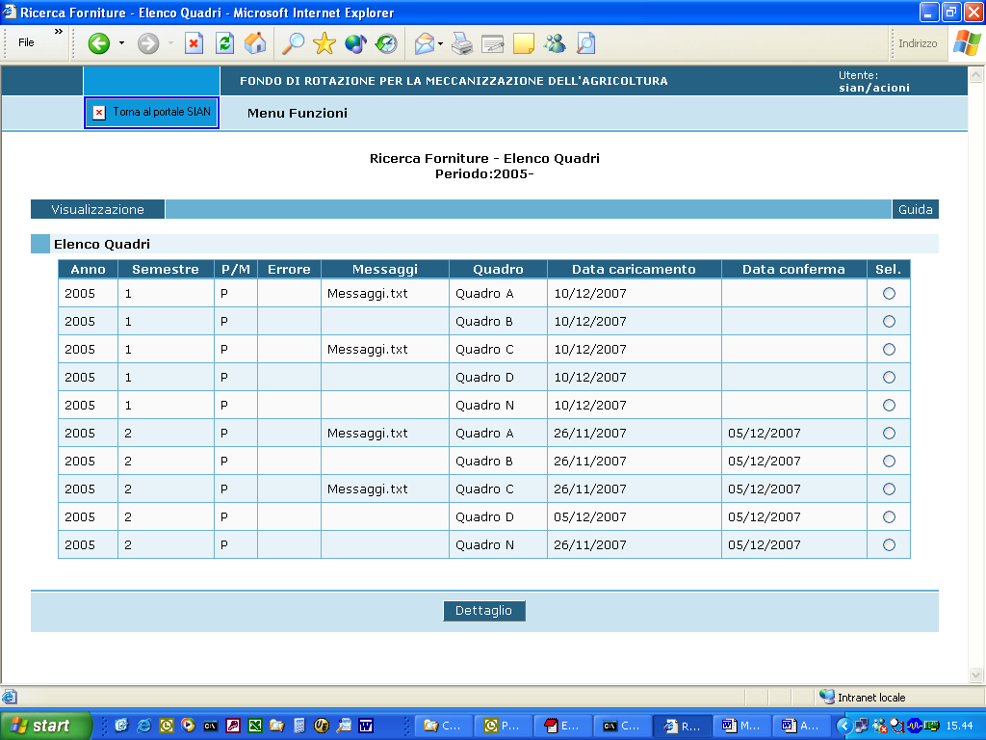

- Pulsante di selezione multipla (checkbox): il checkbox è un oggetto contraddistinto da un’icona quadrata. Il suo utilizzo permette la selezione di un elemento da un insieme di possibili scelte.
Gli elementi selezionati sono contraddistinti da un segno all’interno dell’icona

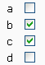

- Menu a elenco a scelta singola: per consentire all’utente la selezione di dati già presenti nella base informativa, vengono spesso utilizzati i menu a elenco. L'oggetto è rappresentato da una lista di valori incasellati in una cella rettangolare selezionabili dall'utente attraverso lo scorrimento della lista. L’utente si limiterà a scegliere il dato desiderato tra quelli proposti a video.

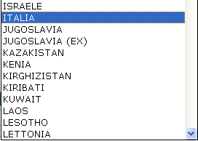

- Pulsante di comando (Push-Button): I push-button sono pulsanti, premendo i quali vengono attivate le funzioni dell’applicazione.



I pulsanti più utilizzati dall’applicazione sono i seguenti.

- Cerca: effettua una ricerca dei dati a partire dai criteri di selezione impostati.

- Dettaglio: a partire da una lista, richiama la pagina in cui vengono visualizzate informazioni di dettaglio relative all’elemento selezionato. Se l’utente è abilitato, viene anche consentita la modifica delle informazioni.

- Reimposta: ripropone i criteri utilizzati nell’ultima ricerca effettuata, oppure i dati presenti sulla base informativa.

- Pulisci: ripropone la pagina senza i dati digitati dall’utente e non confermati.

- Seleziona: riporta la scelta effettuata, e quindi i dati selezionati, nella pagina dalla quale è stata attivata la lista degli elementi su cui si effettua la selezione.

- Conferma: riporta le modifiche o gli inserimenti effettuati sulle scritture del sistema.

- Nuovo: Prospetta la pagina per l’inserimento di nuove informazioni.

- Esporta: Produce un file excel equivalente alle informazioni riportate sulla pagina dove è presente il pulsante. Il file può essere aperto o salvato in locale.

- Applica: Registra nel sistema eventuali aggiornamenti o inserimenti.

3 RENDICONTAZIONI SEMESTRALI
La procedura consente di acquisire le rendicontazioni semestrali con i singoli quadri corrispondenti.
Permette inoltre di attivare una ricerca nella base dati del sistema, e per ogni ricerca effettuata, in base ai criteri impostati dall’utente, produrre una lista contenente i dati richiesti; selezionando un elemento della lista, è sempre possibile visualizzare i dati di dettaglio dell’elemento selezionato.

caricamento fornitura

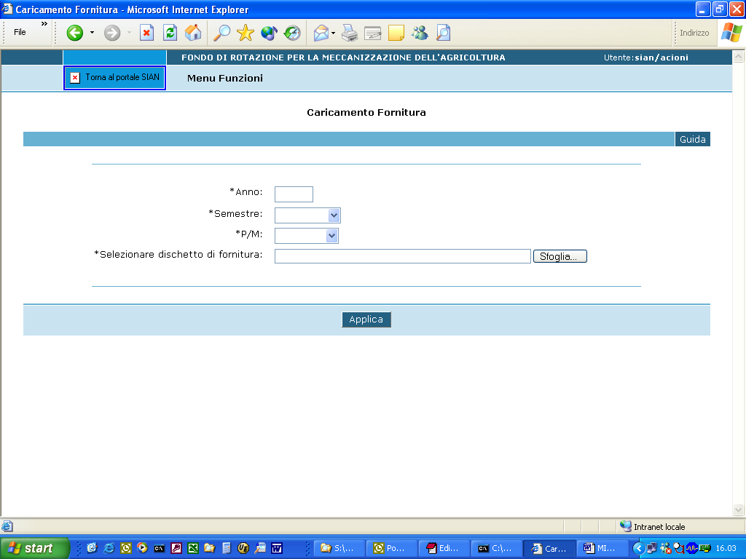

DESCRIZIONE DELLA FUNZIONE
La funzione Caricamento Fornitura consente alla Banca:
- di acquisire le forniture di rendicontazioni semestrali registrate su supporto magnetico o su file locale.
le rendicontazioni che superano i controlli formali di fornitura saranno inseriti sulla base dati, altrimenti l'applicazione indicherà gli errori riscontrati con messaggi indicativi. Successivamente al caricamento della fornitura, dovranno essere caricati i singoli quadri della rendicontazione semestrale.

MODALITA' DI ATTIVAZIONE
La funzione si attiva dalla voce Caricamento Fornitura presente sul Menù dell'utente Banca.

DESCRIZIONE DEI CAMPI

CAMPO | DESCRIZIONE | OBBLIGATORIO
Anno: | Anno rendiconto semestrale. | Si
Semestre: | Numero del semestre rendicontato. | Si
P/M: | Tipo Rendicontazione. Può essere Prestiti o Mutui. | Si
Dischetto di Fornitura: | Nome File di fornitura. Il file può essere selezionato dalle risorse del computer. | Si

DESCRIZIONE DEI PULSANTI

PULSANTE | DESCRIZIONE
Applica | Pulsante che avvia il controllo formale e l'acquisizione della fornitura sulla base dati del sistema.

3.2 caricamento semestre
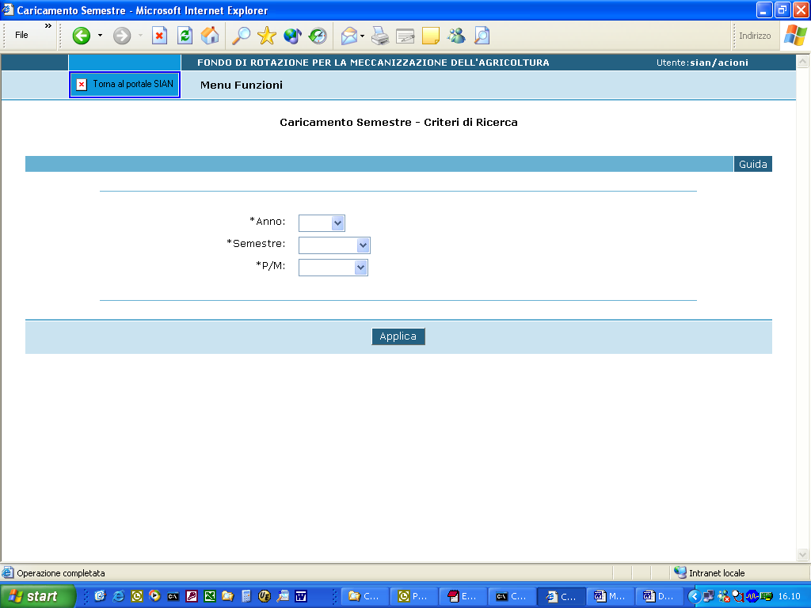

DESCRIZIONE DELLA FUNZIONE
La funzione Caricamento Semestre consente alla Banca:
- di acquisire i quadri relativi alle forniture di rendicontazioni semestrali caricate.
- di verificare lo stato dei quadri relativi alla singola forniture di rendicontazione semestrale caricata.

MODALITA' DI ATTIVAZIONE
La funzione si attiva dalla voce Caricamento Semestre presente sul Menù dell'utente Banca.

DESCRIZIONE DEI CAMPI

CAMPO | DESCRIZIONE | OBBLIGATORIO
Anno: | Anno rendiconto. | Si
Semestre: | Numero del semestre rendicontato. | Si
P/M: | Tipo Rendicontazione. Può essere Prestiti o Mutui. | Si

DESCRIZIONE DEI PULSANTI

PULSANTE | DESCRIZIONE
Applica | Pulsante che avvia la ricerca dello stato della fornitura per fornire indicazioni sui quadri caricati e/o da caricare relativi alla fornitura.

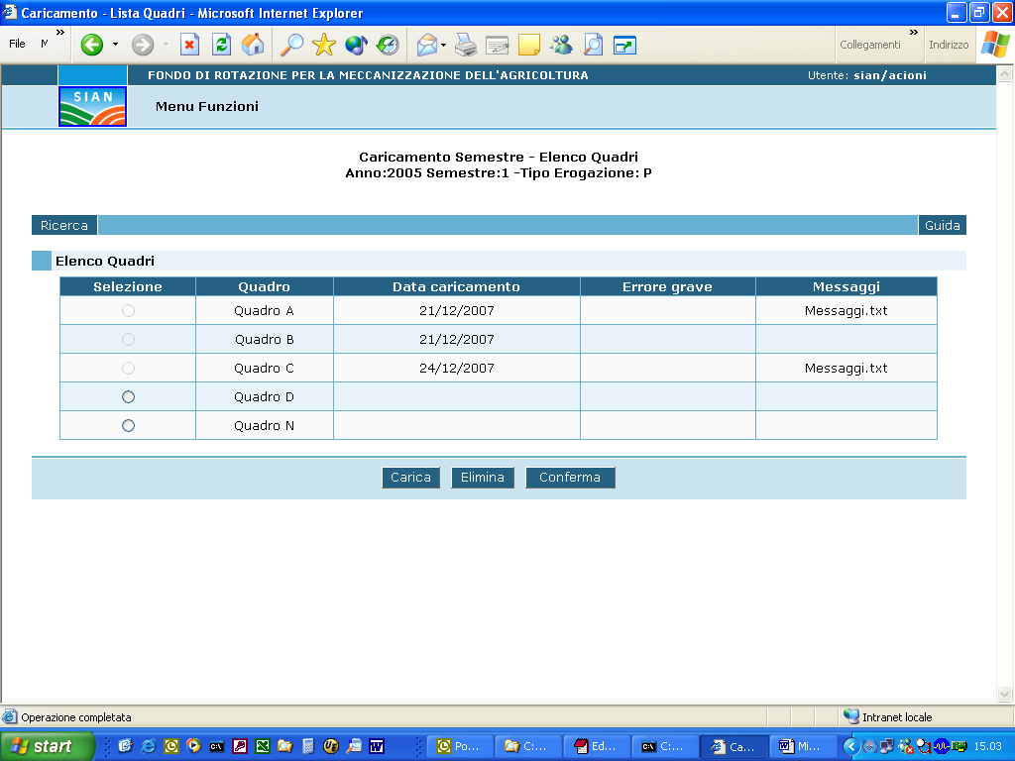

DESCRIZIONE DELLA FUNZIONE
La pagina Caricamento Semestre - Elenco Quadri + Criteri di ricerca indicati per l'individuazione della fornitura, consente alla Banca:
- di visualizzare l'elenco dei Quadri, presenti nella fornitura indicata. Ciascun quadro riporta il proprio stato (elaborato o no, elaborato correttamente o con errori).
- di caricare i Quadri non ancora elaborati (gli unici ad essere selezionabili).
- di confermare i Quadri della fornitura indicata. Un messaggio riporterà la data di conferma, coincidente con la data di sistema.

MODALITA' DI ATTIVAZIONE
La funzione si attiva dal pulsante "Applica" presente nella pagina "Caricamento Semestre - Criteri di Ricerca"

DESCRIZIONE DEI CAMPI

CAMPO | DESCRIZIONE | OBBLIGATORIO
Quadro: | Tipo Quadro A, B, C, D o N.
Data caricamento: | Data caricamento del quadro.
Errore grave: | Messaggio di errore grave bloccante per il caricamento del quadro.
Messaggi: | Messaggio warning per l'utente non bloccante per il caricamento del quadro.

DESCRIZIONE DEI PULSANTI

PULSANTE | DESCRIZIONE
Carica | Pulsante che attiva il caricamento del quadro selezionato; se il caricamento è effettuato positivamente, viene proposta la data di caricamento nella lista e, l'eventuale file 'Messaggi.txt' dove sono riportati i messaggi di warning riscontrati. In caso contrario sarà proposto il file 'Errore.txt'.
Elimina | Pulsante che permette la cancellazione dell'intera fornitura selezionata nei parametri di ricerca, vengono eliminati anche gli eventuali quadri caricati della fornitura stessa.
Conferma | Pulsante che la banca utilizza per consolidare la fornitura. Una fornitura con data di conferma non può essere cancellata e riacquisita. Solo il MiPAF ha la possibilità di 'sconfermare' una fornitura.

visualizzazione
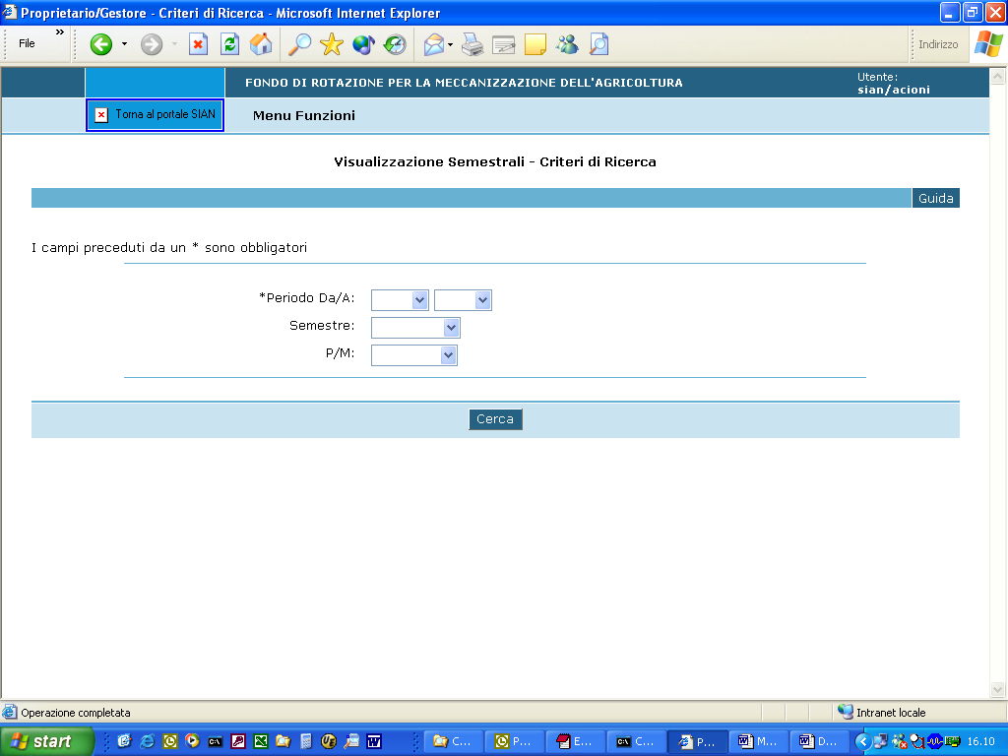

DESCRIZIONE DELLA FUNZIONE
La funzione Visualizzazione Semestrali - Criteri di Ricerca consente alla Banca:
- di visualizzare le rendicontazioni semestrali presenti sulla base dati

MODALITA' DI ATTIVAZIONE
La funzione si attiva dalla voce Rendicontazioni Semestrali - Visualizzazione presente sul Menù dell'utente Banca.

DESCRIZIONE DEI CAMPI

CAMPO | DESCRIZIONE | OBBLIGATORIO
Periodo Da/A: | Anno iniziale e finale dei rendiconti da visionare | Si, anno iniziale
Semestre: | Numero del semestre rendicontato.
P/M: | Tipo Rendicontazione. Può essere Prestiti o Mutui.

DESCRIZIONE DEI PULSANTI

PULSANTE | DESCRIZIONE
Cerca | Pulsante che avvia la ricerca dei semestrali con i parametri richiesti.

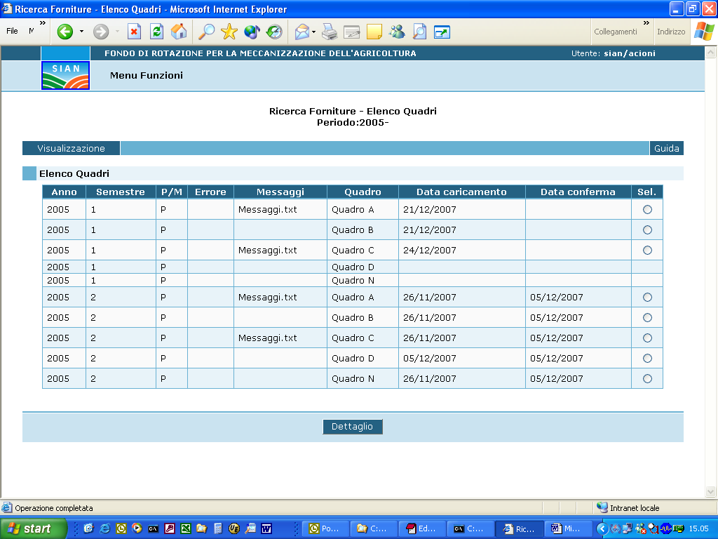

DESCRIZIONE DELLA FUNZIONE
La pagina Ricerca Forniture - Elenco Quadri + Criteri di ricerca indicati per l'estrazione consente alla Banca:
- di visualizzare l'elenco dei Quadri, presenti nella base dati, che rispondono ai criteri di ricerca indicati dall'utente ed evidenziati nell'intestazione. L'utente potrà selezionare il quadro di interesse e visualizzarlo.
L'elenco dei quadri con i riferimenti delle rendicontazioni, sono riportati in lista. Ogni riga della lista contiene gli eventuali messaggi di errore non bloccanti, evidenziati nel caricamento del quadro e le date di caricamento e di conferma del quadro stesso.

MODALITA' DI ATTIVAZIONE
La funzione si attiva dal pulsante "Cerca" presente nella pagina "Visualizzazione Semestrali - Criteri di Ricerca"

DESCRIZIONE DEI CAMPI

CAMPO | DESCRIZIONE | OBBLIGATORIO
Anno: | Anno del rendiconto semestrale.
Semestre: | Numero semestre primo o secondo.
P/M: | Tipo semestre prestiti o mutui.
Errore: | Messaggio bloccante il caricamento del quadro.
Messaggi: | Messaggio non bloccante il caricamento del quadro, contiene warning per l'utente.
Quadro: | Tipo Quadro A, B, C, D o N.
Data caricamento: | Data caricamento del quadro.
Data conferma: | Data conferma del quadro.

DESCRIZIONE DEI PULSANTI

PULSANTE | DESCRIZIONE
Dettaglio | Pulsante che attiva la pagina di dettaglio del quadro selezionato nella lista, per sola consultazione

3.3.1 Quadro A
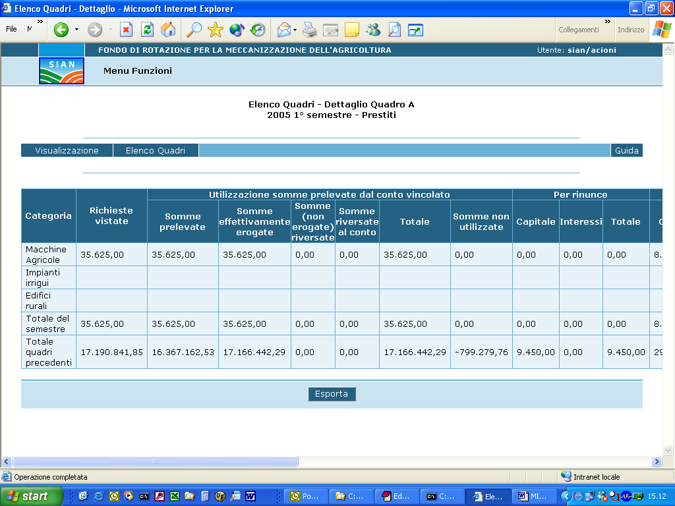

DESCRIZIONE DELLA FUNZIONE
La funzione Elenco Quadri - Dettaglio Quadro A + Identificativo del quadro selezionato consente al Ministero e alla Banca:
- di visualizzare i dati relativi al quadro A del semestre selezionato.

MODALITA' DI ATTIVAZIONE
La funzione si attiva dal pulsante "Dettaglio" presente nella pagina "Elenco Quadri".

DESCRIZIONE DEI CAMPI

CAMPO | DESCRIZIONE | OBBLIGATORIO
Categoria: | Motivazione di richiesta.
Richieste vistate: | Importo richieste di prelevamento.
Somme prelevate: | Somme prelevate dal conto vincolato.
Somme effettivamente erogate: | Importo somministrazioni effettivamente erogate
Somme (non erogate) riversate: | Somme non erogate e riversate al fondo.
Somme riversate: | Somme riversate al fondo.
Totale: | Somme effettivamente erogate + Somme (non erogate) riversate + Somme riversate.
Somme non utilizzate: | Somme non ancora utilizzate.
Capitale: | Importo capitale per rinunce.
Interessi: | Importo interessi per rinunce.
Totale: | Totale per rinunce (capitale+interessi).
Capitale: | Importo capitale per estinzioni.
Interessi: | Importo interessi per estinzioni.
Totale: | Totale per estinzioni (capitale+interessi).
Interessi preammortamento: | Interessi di preammortamento.
Capitale: | Importo capitale ammortamento.
Interessi: | Importo interessi ammortamento.
Totale: | Totale ammortamento (capitale+interessi).
Totale lordo da versare: | Totale lordo da versare.
Compenso Istituto: | Compenso dell'istituto.
Importo versam. al Fondo: | Importo da versare al fondo.
Versamenti effettuati: | Versamento effettuato.
Disponib.Istituto: | Disponibilità presso l'istituto (Importo da versare al fondo - Versamento effettuato).

DESCRIZIONE DEI PULSANTI

PULSANTE | DESCRIZIONE
Esporta | Pulsante da attivare per avere su foglio excel il quadro A.

3.3.2 Quadro B
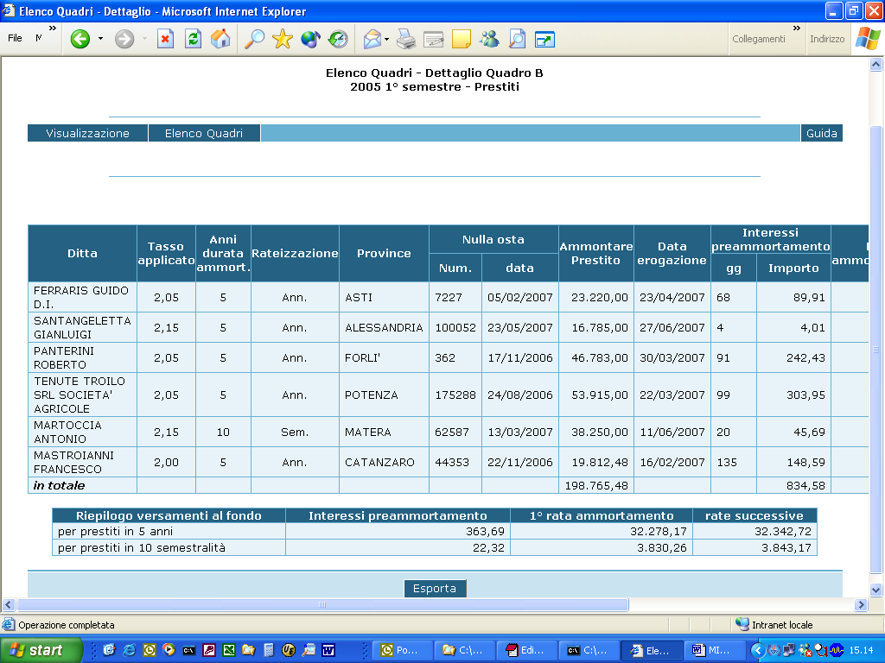

DESCRIZIONE DELLA FUNZIONE
La funzione Elenco Quadri - Dettaglio Quadro B + Identificativo del quadro selezionato consente al Ministero e alla Banca:
- di visualizzare i dati relativi al quadro B del semestre selezionato.

MODALITA' DI ATTIVAZIONE
La funzione si attiva dal pulsante "Dettaglio" presente nella pagina "Elenco Quadri".

DESCRIZIONE DEI CAMPI

CAMPO | DESCRIZIONE | OBBLIGATORIO
Ditta: | Nominativo del beneficiario.
Tasso applicato: | Tasso applicato.
Anni durata ammort.: | Durata ammortamento in anni.
Rateizzazione: | Tipo rata (annuale o semestrale).
Province: | Provincia.
Nulla osta: | Numero e data nulla osta.
Ammontare prestito: | Importo erogato.
Data erogazione: | Data somministrazione prestito.
Interessi preammortamento: | Giorni e importo interessi di preammortamento.
Rata ammortamento: | Rata ammortamento.
Compenso Preammortamento: | Compenso istituto preammortamento.
Compenso Una tantum: | Compenso istituto una tantum.
Compenso su ogni rata: | Compenso istituto su ogni rata.
Riepilogo versamenti al fondo: | Riepilogo versamenti al fondo per prestiti annuali o semestrali.
Interessi preammortamento: | Importo totale interessi di preammortamento.
1° Rata ammortamento: | Importo totale prima rata ammortamento.
Rate successive: | Importo totale rate succesive ammortamento.

DESCRIZIONE DEI PULSANTI

PULSANTE | DESCRIZIONE
Esporta | Pulsante da attivare per avere su foglio excel il quadro B.

3.3.3 Quadro C
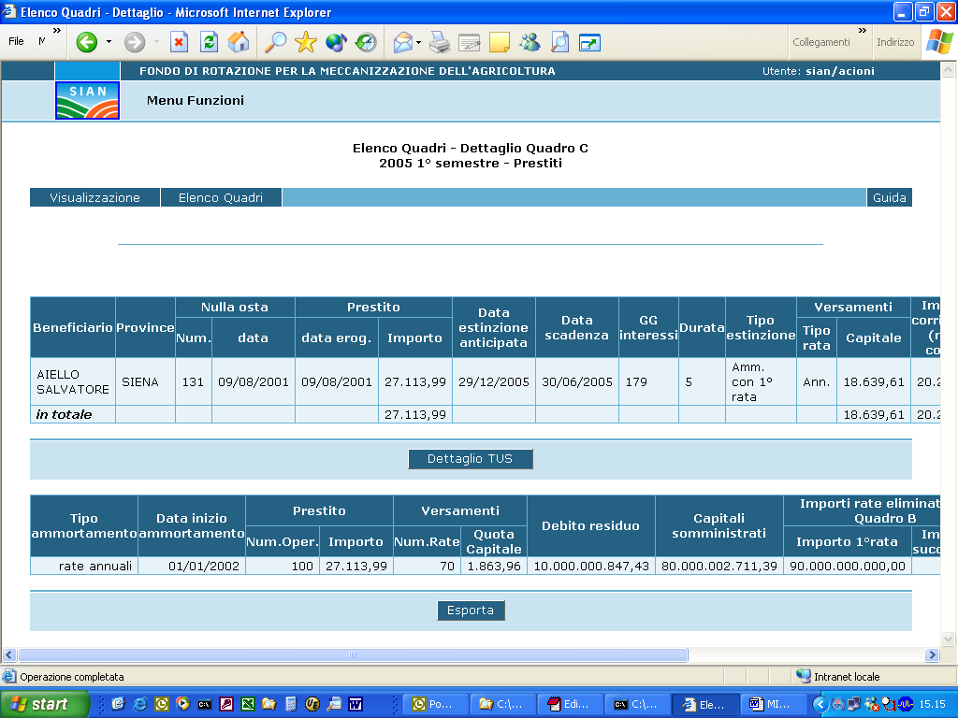

DESCRIZIONE DELLA FUNZIONE
La funzione Elenco Quadri - Dettaglio Quadro C + Identificativo del quadro selezionato consente al Ministero e alla Banca:
- di visualizzare i dati relativi al quadro C del semestre selezionato.

MODALITA' DI ATTIVAZIONE
La funzione si attiva dal pulsante "Dettaglio" presente nella pagina "Elenco Quadri".

DESCRIZIONE DEI CAMPI

CAMPO | DESCRIZIONE | OBBLIGATORIO
Beneficiario: | Nominativo del beneficiario.
Province: | Provincia.
Nulla osta: | Numero e data nulla osta.
Prestito: | Data erogazione e importo del prestito.
Data estinzione anticipata: | Data estinzione anticipata.
Data scadenza: | Data scadenza del prestito.
GG Interessi: | Totale giorni interessi tra data estinzione e data scadenza rata.
Durata: | Durata in anni del finanziamento.
Tipo estinzione: | periodo amm.con pagamento prima rata / periodo amm. senza pagamento prima rata / preammortamento.
Tipo rata: | Annuale o semestrale.
Capitale: | Capitale origininario per prestiti o importo prima erogazione per mutui.
Importo corrisposto: | Importo corrisposto dai beneficiari al netto delle competenze istituto.
Competenza istituto: | Compenso istituto.
Ritenuta fiscale: | Importo ritenuta fiscale totale.
Totale da versare al MAF: | Importo netto per il MiPAF.
Tipo ammortamento: | Rate annuali o semestrali.
Data inizio ammortamento: | Data inizio ammortamento.
Num.oper.: | Numero prestiti o mutui originari.
Importo: | Importo prestiti o mutui originari.
Num.rate: | Numero rate versate al fondo.
Quota capitale : | Importo quota capitale versata.
Debito residuo: | Importo debiti residui.
Capitali somministrati: | Capitali somministrati.
Importo 1°rata: | Importo di variazione alla prima rata.
Importo successive: | Importo di variazione alle rate successive.

DESCRIZIONE DEI PULSANTI

PULSANTE | DESCRIZIONE
Esporta | Pulsante da attivare per avere su foglio excel il quadro C.

3.3.4 Quadro C-TUS
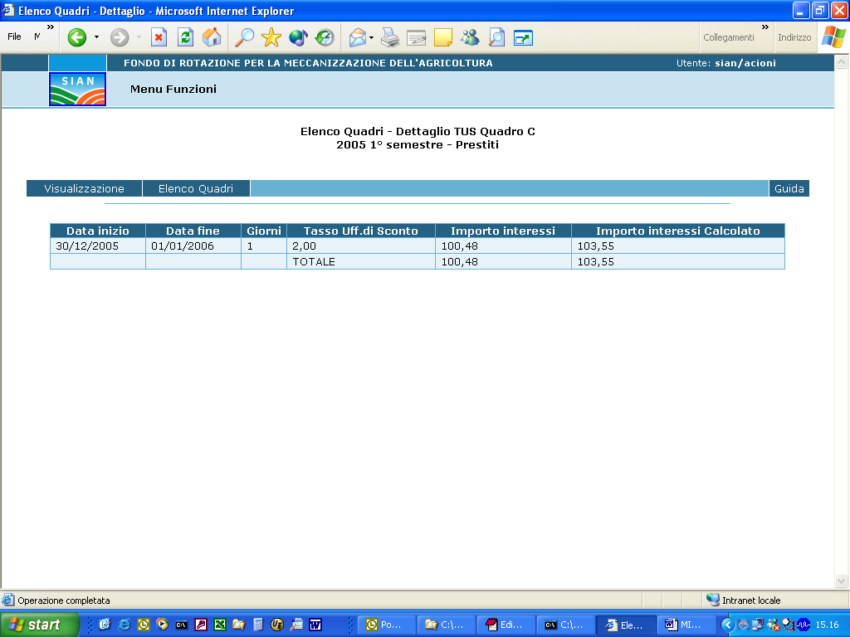

DESCRIZIONE DELLA FUNZIONE
La funzione Elenco Quadri - Dettaglio Quadro C + Identificativo del quadro selezionato consente al Ministero e alla Banca:
- di visualizzare i dati relativi ai tassi ufficiali di sconto applicato ai beneficiari del quadro C del semestre selezionato.

MODALITA' DI ATTIVAZIONE
La funzione si attiva dal pulsante "TUS" presente nella pagina " Quadro C".

DESCRIZIONE DEI CAMPI

CAMPO | DESCRIZIONE | OBBLIGATORIO
Data inizio: | Data inizio conteggio interessi.
Data fine: | Data fine conteggio interessi.
Giorni: | Giorni interessi tra data inizio e data fine.
Tasso uff.di sconto: | Tasso ufficiale di sconto.
Importo Interessi: | Importo interessi al lordo della ritenuta fiscale.
Importo Interessi calcolato: | Importo interessi calcolato.

3.3.5 Quadro D
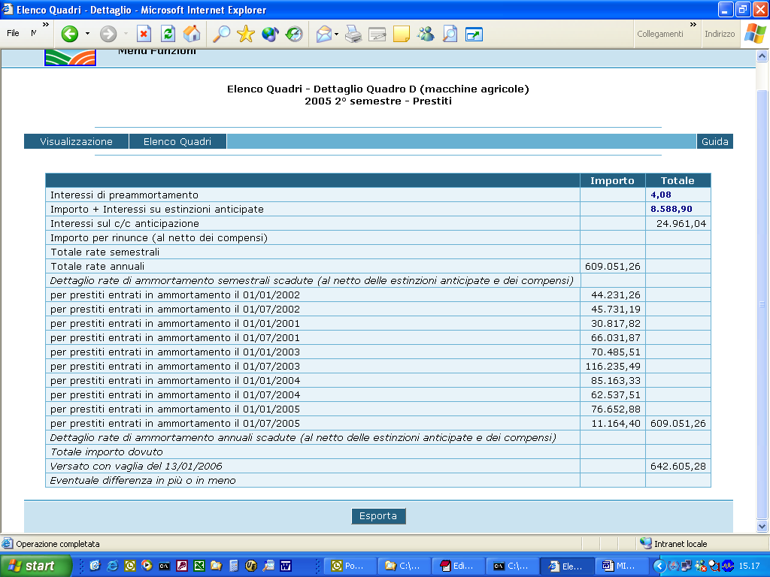

DESCRIZIONE DELLA FUNZIONE
La funzione Elenco Quadri - Dettaglio Quadro D + Identificativo del quadro selezionato consente al Ministero e alla Banca:
- di visualizzare i dati relativi al quadro D del semestre selezionato.

MODALITA' DI ATTIVAZIONE
La funzione si attiva dal pulsante "Dettaglio" presente nella pagina "Elenco Quadri".

DESCRIZIONE DEI CAMPI

CAMPO | DESCRIZIONE | OBBLIGATORIO
Interessi di preammortamento: | Importo interessi netti di preammortamento.
Importo + Interessi per estinzioni anticipate: | Importo estinzioni anticipate (al netto dei consumi).
Interessi sul c/c anticipazioni: | Importo interessi sul c/c al netto delle ritenute fiscali.
Importo per rinunce: | Importo totale per rinunce.
Totale rate annuali: | Totale rate annuali al netto dei compensi.
Totale rate semestrali: | Totale rate semestrali al netto dei compensi.
Dettaglio rate di ammortamento scadute: | Data inizio ammortamento e importo rata al netto dei compensi.
Totale importo dovuto:
Versato con vaglia: | Totale Versamento.
Eventuale differenza: | Differenza tra il dovuto e il versato.

DESCRIZIONE DEI PULSANTI

PULSANTE | DESCRIZIONE
Esporta | Pulsante da attivare per avere su foglio excel il quadro D.

3.3.6 Quadro N
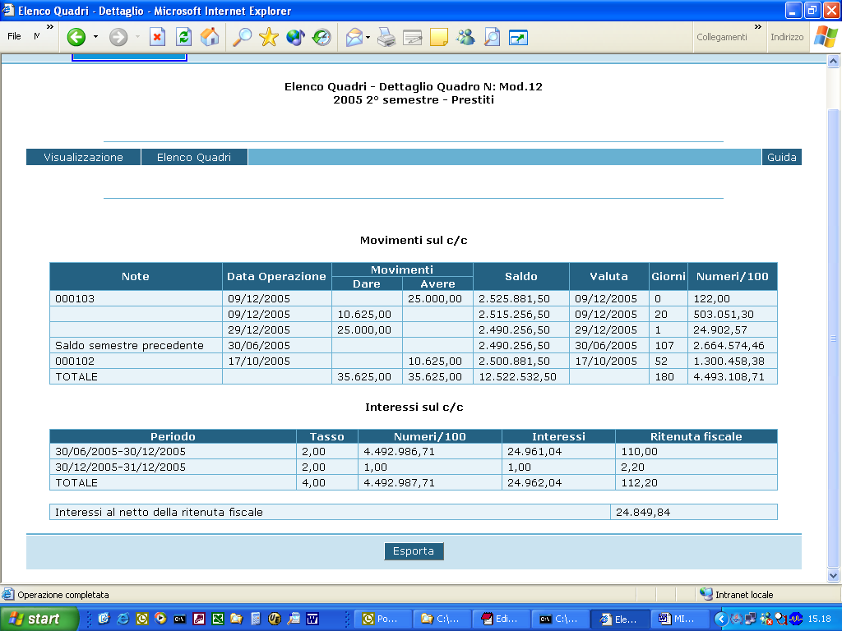

DESCRIZIONE DELLA FUNZIONE
La funzione Elenco Quadri - Dettaglio Quadro N + Identificativo del quadro selezionato consente al Ministero e alla Banca:
- di visualizzare i dati relativi al quadro N del semestre selezionato.

MODALITA' DI ATTIVAZIONE
La funzione si attiva dal pulsante "Dettaglio" presente nella pagina "Elenco Quadri".

DESCRIZIONE DEI CAMPI

CAMPO | DESCRIZIONE | OBBLIGATORIO
Note: | Riferimento o note.
Data operazione: | Data operazione.
Dare: | Importo dare.
Avere: | Importo avere.
Saldo: | Saldo.
Valuta: | Data valuta.
Giorni: | Giorni di interesse.
Numeri/100: | Numeri/100 di interessi maturati.
Periodo: | Data inizio-data fine calcolo interessi.
Tasso: | Tasso applicato.
Numeri/100: | Numeri/100.
Interessi: | Importo interessi netti.
Ritenuta fiscale: | Importo aliquota fiscale.
Interessi al netto della ritenuta fiscale: | Interessi al netto della ritenuta fiscale.

DESCRIZIONE DEI PULSANTI

PULSANTE | DESCRIZIONE
Esporta | Pulsante da attivare per avere su foglio excel il quadro N.

4 RENDICONTAZIONI BIMESTRALI
La procedura consente di acquisire le rendicontazioni bimestrali e consente inoltre di attivare una ricerca nella base dati del sistema. Per ogni ricerca effettuata, in base ai criteri impostati dall’utente, produce una lista contenente i dati richiesti; selezionando un elemento della lista, è sempre possibile visualizzare i dati di dettaglio dell’elemento selezionato.

caricamento bimestre
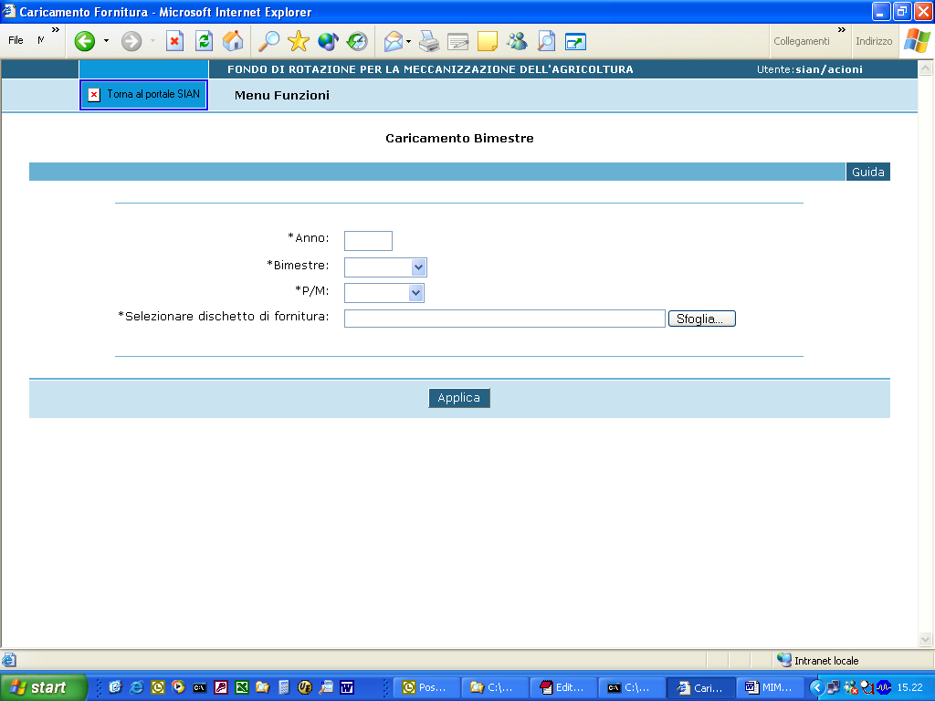

DESCRIZIONE DELLA FUNZIONE
La funzione Caricamento Bimestre consente alla Banca:
- di acquisire le forniture di rendicontazioni bimestrali registrate su supporto magnetico o su file locale.
le rendicontazioni che superano i controlli formali di fornitura saranno inseriti sulla base dati, altrimenti l'applicazione indicherà gli errori riscontrati con messaggi esplicativi.

MODALITA' DI ATTIVAZIONE
La funzione si attiva dalla voce Caricamento Bimestre presente sul Menù dell'utente Banca.

DESCRIZIONE DEI CAMPI

CAMPO | DESCRIZIONE | OBBLIGATORIO
Anno: | Anno rendiconto bimestrale. | Si
Bimestre: | Numero del bimestre rendicontato. | Si
P/M: | Tipo Rendicontazione. Può essere Prestiti o Mutui. | Si
Dischetto di Fornitura: | Nome File di fornitura. Il file può essere selezionato dalle risorse del computer. | Si

DESCRIZIONE DEI PULSANTI

PULSANTE | DESCRIZIONE
Applica | Pulsante che avvia il controllo formale e l'acquisizione della fornitura sulla base dati del sistema.

visualizzazione bimestrali
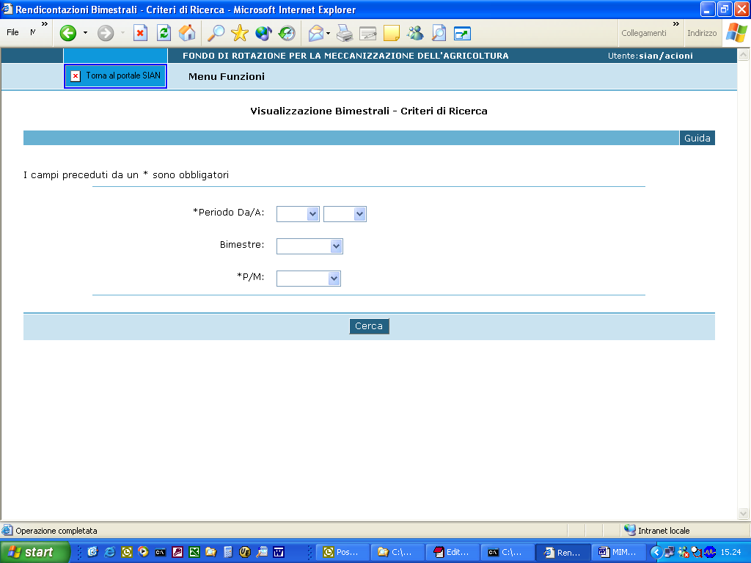

DESCRIZIONE DELLA FUNZIONE
La funzione Visualizzazione Bimestrali - Criteri di Ricerca consente alla Banca:
- di visualizzare le rendicontazioni Bimestrali presenti sulla base dati

MODALITA' DI ATTIVAZIONE
La funzione si attiva dalla voce Rendicontazioni Bimestrali - Visualizzazione presente sul Menù dell'utente Banca.

DESCRIZIONE DEI CAMPI

CAMPO | DESCRIZIONE | OBBLIGATORIO
Periodo Da/A: | Anno iniziale e finale dei rendiconti da visionare | Si, anno iniziale
Bimestre: | Numero del bimestre rendicontato.
P/M: | Tipo Rendicontazione. Può essere Prestiti o Mutui. | Si

DESCRIZIONE DEI PULSANTI

PULSANTE | DESCRIZIONE
Cerca | Pulsante che avvia la ricerca dei bimestrali con i parametri richiesti.

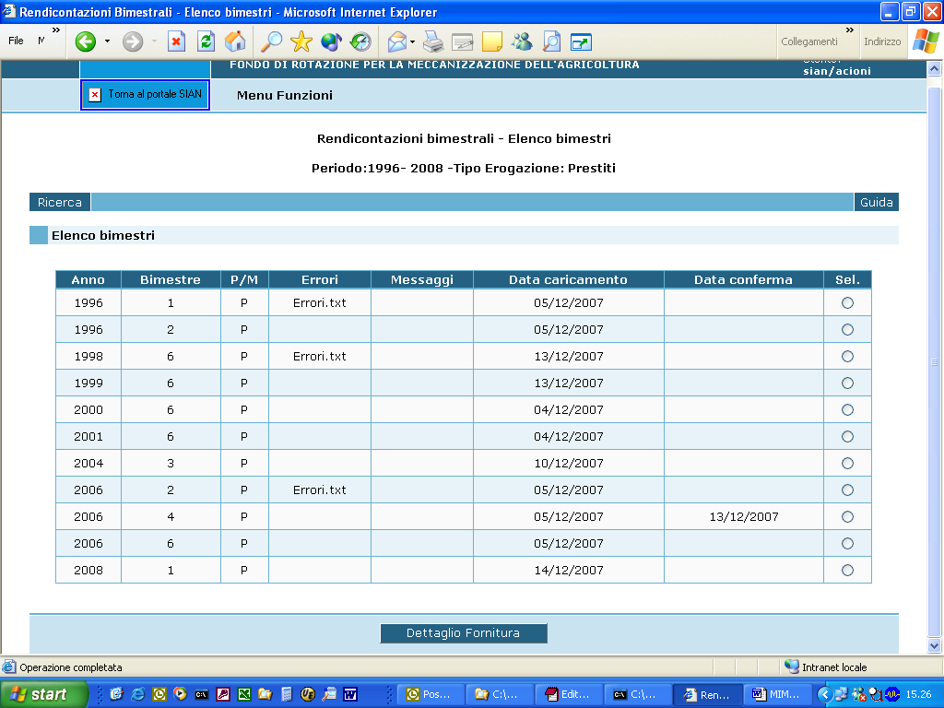

DESCRIZIONE DELLA FUNZIONE
La pagina Rendicontazioni bimestrali - Elenco bimestri + Criteri di ricerca indicati per l'estrazione consente alla Banca:
- di visualizzare l'elenco dei rendiconti bimestrali, presenti nella base dati, che rispondono ai criteri di ricerca indicati dall'utente ed evidenziati nell'intestazione. L'utente potrà selezionare il bimestre di interesse e visualizzarlo.
Ogni riga della lista contiene gli eventuali messaggi di errore non bloccanti, evidenziati nel caricamento del bimestre e le date di caricamento e di conferma del rendiconto bimestrale stesso.

MODALITA' DI ATTIVAZIONE
La funzione si attiva dal pulsante "Cerca" presente nella pagina "Visualizzazione Bimestrali - Criteri di Ricerca"

DESCRIZIONE DEI CAMPI

CAMPO | DESCRIZIONE
Anno: | Anno del rendiconto bimestrale.
Bimestre: | Numero bimestre 1, 2, 3, 4, 5, 6.
P/M: | Tipo bimestre prestiti o mutui.
Errore: | Messaggio bloccante il caricamento del bimestre.
Messaggi: | Messaggio non bloccante il caricamento del bimestre, contiene warning per l'utente.
Data caricamento: | Data caricamento del bimestre.
Data conferma: | Data conferma del bimestre.

DESCRIZIONE DEI PULSANTI

PULSANTE | DESCRIZIONE
Dettaglio Fornitura | Pulsante che attiva la pagina di dettaglio del bimestre selezionato nella lista, per sola consultazione

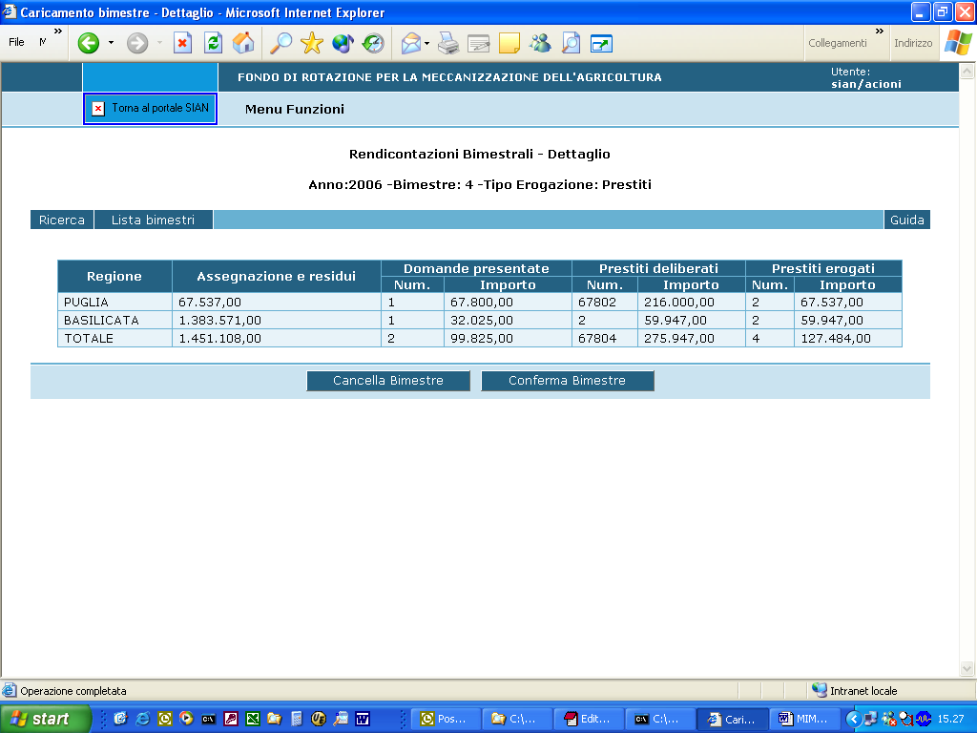

DESCRIZIONE DELLA FUNZIONE
La funzione Rendicontazioni Bimestrali - Dettaglio + Identificativo del bimestre selezionato consente alla Banca e al Ministero:
- di visualizzare i dati relativi al bimestre selezionato.
L'utente Banca può:
- eliminare i dati relativi al bimestre selezionato.
- confermare i dati relativi al bimestre selezionato.
L'utente Mipaf può:
- eliminare la conferma sul bimestrale selezionato, per permettere alla banca di aggiornare i dati relativi allo stesso.
- forzare la conferma dei dati relativi al bimestre selezionato non confermato ancora dalla banca.

MODALITA' DI ATTIVAZIONE
La funzione si attiva dal pulsante "Dettaglio Fornitura" presente nella pagina "Elenco bimestri".

DESCRIZIONE DEI CAMPI

CAMPO | DESCRIZIONE | OBBLIGATORIO
Regione: | Nominativo del beneficiario.
Assegnazione e residui: | Importo assegnazione e residui .
Num. domande presentate: | Numero domande presentate.
Importo domande presentate: | Importo domande presentate.
Num. domande deliberate: | Numero domande deliberate.
Importo domande deliberate: | Importo domande deliberate.
Num. domande erogate: | Numero domande erogate.
Importo domande erogate: | Importo domande erogate.

DESCRIZIONE DEI PULSANTI

PULSANTE | DESCRIZIONE
Cancella Bimestre | Pulsante che permette, alla banca, la cancellazione del bimestre selezionato nei parametri di ricerca.
Conferma Bimestre | Pulsante che la banca utilizza per consolidare il bimestre. Una fornitura bimestrale con data di conferma non può essere cancellata e riacquisita. Solo il MiPAF ha la possibilità di 'sconfermare' una fornitura.
Elimina Conferma | Pulsante che il Ministero utilizza per eliminare la data di conferma sul bimestre selezionato, in modo che la banca, proprietaria del rendiconto bimestrale, possa riacquisire lo stesso.
Forza Conferma | Pulsante che la banca utilizza per consolidare il bimestre. Una fornitura bimestrale con data di conferma non può essere cancellata e riacquisita.

GESTIONE FONDO
La procedura consente di visualizzare i saldi per il Fondo che il MiPAF concede all’istituto bancario. La banca deve ripartire il saldo concesso su una o piò regioni, definendo per ciascuna di essa l’importo corrispondente.
È possibile la normale gestione sulle ripartizioni regionali.

elenco saldi

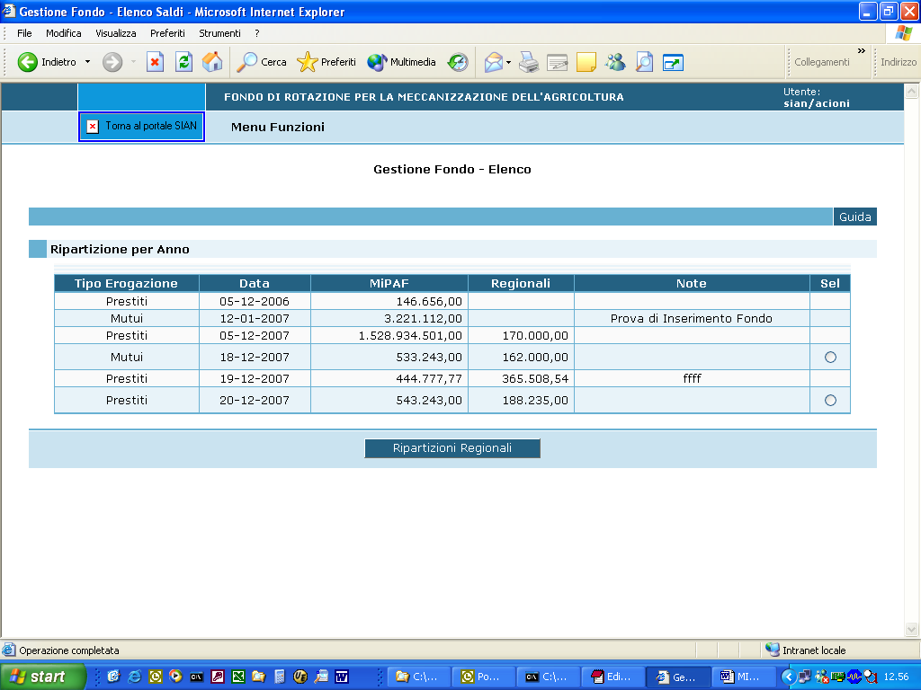

DESCRIZIONE DELLA FUNZIONE
La pagina Gestione Fondo - Elenco Consente alla Banca:
- di visualizzare l'elenco dei saldi del Fondo, concessi dal MiPAF, presenti nella base dati con le corrispondenti ripartizioni regionali.
- di gestire le ripartizioni regionali del saldo selezionato (l'ultimo in ordine temporale per tipo erogazione) e visualizzare e/o aggiornare e/o inserire le ripartizioni regionali.

MODALITA' DI ATTIVAZIONE
La funzione si attiva dalla voce Gestione Fondi presente sul Menù.

DESCRIZIONE DEI CAMPI

CAMPO | DESCRIZIONE | OBBLIGATORIO
Tipo Erogazione: | Prestiti o Mutui del Fondo.
Data: | Data di inserimento Data di inserimento del saldo da parte del MiPAF.
MiPAF: | Importo del saldo Importo del saldo prestiti o mutui da parte del MiPAF.
Regionali: | Importo totale regionale ripartito Totale delle ripartizioni, effettuate dalla banca, dell'importo del saldo.
Note: | Note eventuali.

DESCRIZIONE DEI PULSANTI

PULSANTE | DESCRIZIONE
Ripartizioni Regionali | Pulsante che attiva la pagina di gestione regionale del saldo selezionato nella lista.

elenco rendicontazioni
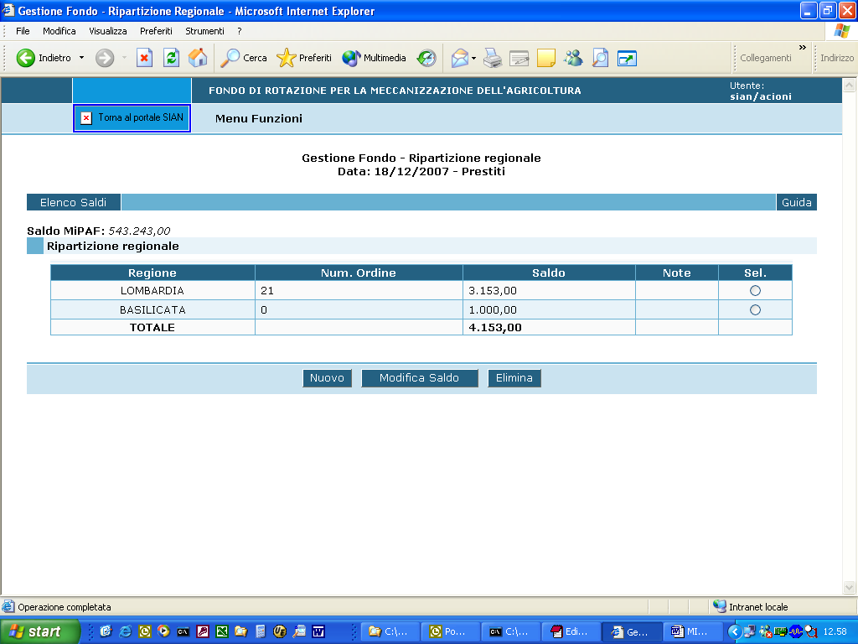

DESCRIZIONE DELLA FUNZIONE
La pagina Gestione Fondo - Ripartizione regionale + Identificativo del saldo selezionato consente alla Banca:
- di visualizzare le ripartizioni regionali del saldo (l'ultimo in ordine temporale per tipo erogazione) selezionato nell'elenco dei saldi MiPAF.
- di modificare la ripartizione regionale selezionata nell'elenco delle ripartizioni.
- di inserire una nuova ripartizione regionale.

MODALITA' DI ATTIVAZIONE
La funzione si attiva dalla voce Ripartizioni Regionali presente nella pagina "Elenco Saldi".

DESCRIZIONE DEI CAMPI

CAMPO | DESCRIZIONE | OBBLIGATORIO
Regione: | Descrizione della regione su cui si vuole ripartire parte del saldo.
Num.Ordine: | Numero d'ordine del movimento di ripartizione regionale.
Saldo: | Importo della ripartizione regionale.
Note: | Note eventuali.

DESCRIZIONE DEI PULSANTI

PULSANTE | DESCRIZIONE
Nuovo | Pulsante che attiva la pagina di un nuovo inserimento di ripartizione regionale.
Modifica Saldo | Pulsante che attiva la modifica di una ripartizione regionale selezionata nella lista.
Elimina | Pulsante che attiva l'eliminazione, dopo conferma positiva, di una ripartizione regionale selezionata nella lista.

aggiornamento ripartizione regionale
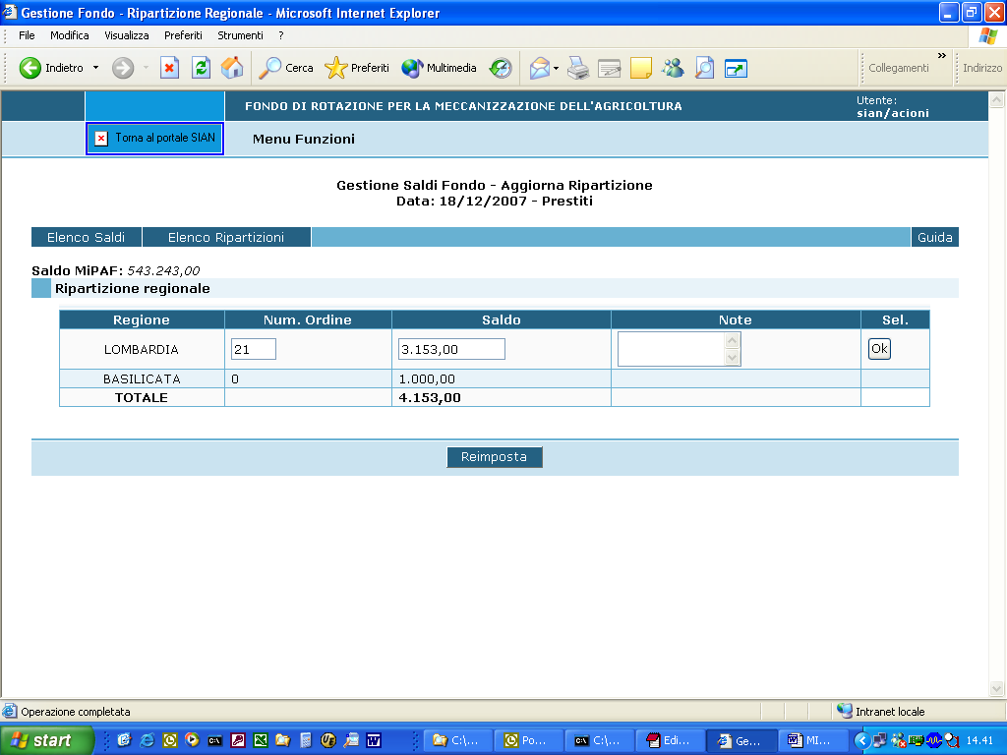

DESCRIZIONE DELLA FUNZIONE
La pagina Gestione Saldi Fondo - Aggiorna Ripartizione + Identificativo del saldo selezionato consente alla Banca:
- di modificare la ripartizione regionale selezionata nell'elenco delle ripartizioni.

MODALITA' DI ATTIVAZIONE
La funzione si attiva dalla voce Modifica Saldo presente nella pagina "Elenco Ripartizioni Regionali".

DESCRIZIONE DEI CAMPI

CAMPO | DESCRIZIONE | OBBLIGATORIO
Saldo MiPAF: | Importo del saldo inserito dal MiPAF.
Regione: | Descrizione della regione su cui si vuole ripartire parte del saldo.
Num.Ordine: | Numero d'ordine del movimento di ripartizione regionale. | No
Saldo: | Importo della ripartizione regionale. | Si
Note: | Note eventuali. | No

DESCRIZIONE DEI PULSANTI

PULSANTE | DESCRIZIONE
OK | Pulsante che effettua la modifica sulla base dati.
Reimposta | Pulsante che riporta i valori modificati (non ancora aggiornati sulla base dati) al valore precedente.

inserimento ripartizione regionale
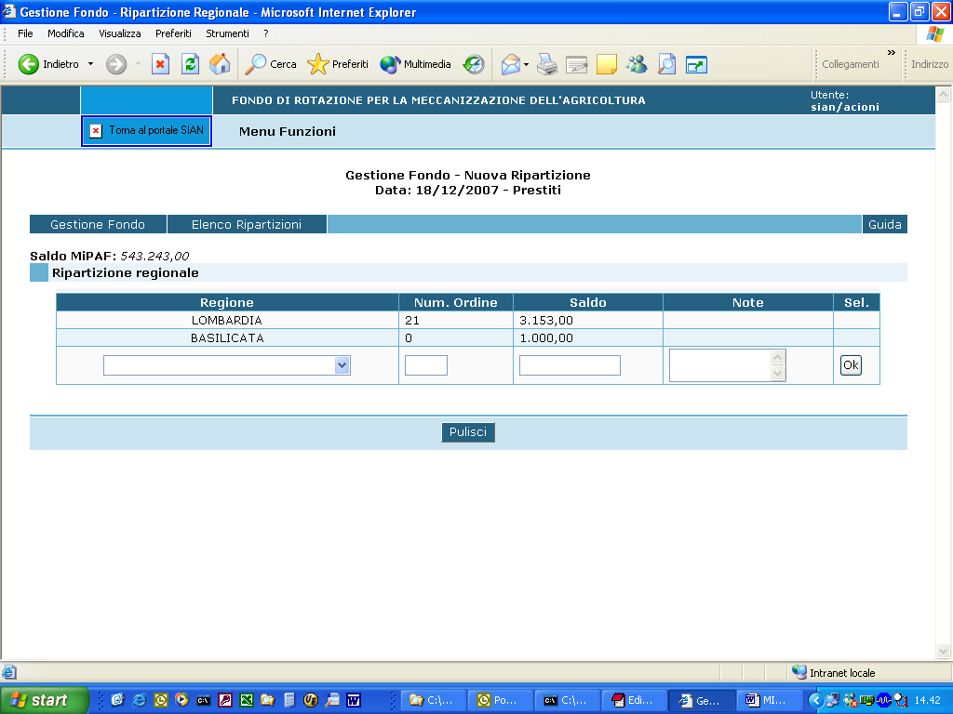

DESCRIZIONE DELLA FUNZIONE
La pagina Gestione Fondo - Nuova Ripartizione + Identificativo del saldo selezionato consente alla Banca:
- di inserire una nuova ripartizione regionale nell'elenco delle ripartizioni.

MODALITA' DI ATTIVAZIONE
La funzione si attiva dalla voce Nuovo presente nella pagina "Elenco Ripartizioni Regionali".

DESCRIZIONE DEI CAMPI

CAMPO | DESCRIZIONE | OBBLIGATORIO
Saldo MiPAF: | Importo del saldo inserito dal MiPAF.
Regione: | Descrizione della regione su cui si vuole ripartire parte del saldo. | Si
Num.Ordine: | Numero d'ordine del movimento di ripartizione regionale. | No
Saldo: | Importo della ripartizione regionale. | Si
Note: | Note eventuali. | No

DESCRIZIONE DEI PULSANTI

PULSANTE | DESCRIZIONE
OK | Pulsante che effettua l'inserimento sulla base dati.
Pulisci | Pulsante che non considera i valori inseriti (non ancora aggiornati sulla base dati).

DEBITI RESIDUI
La procedura consente di visualizzare, modificare o inserire movimenti di rendicontazione debiti residui.

elenco debiti residui
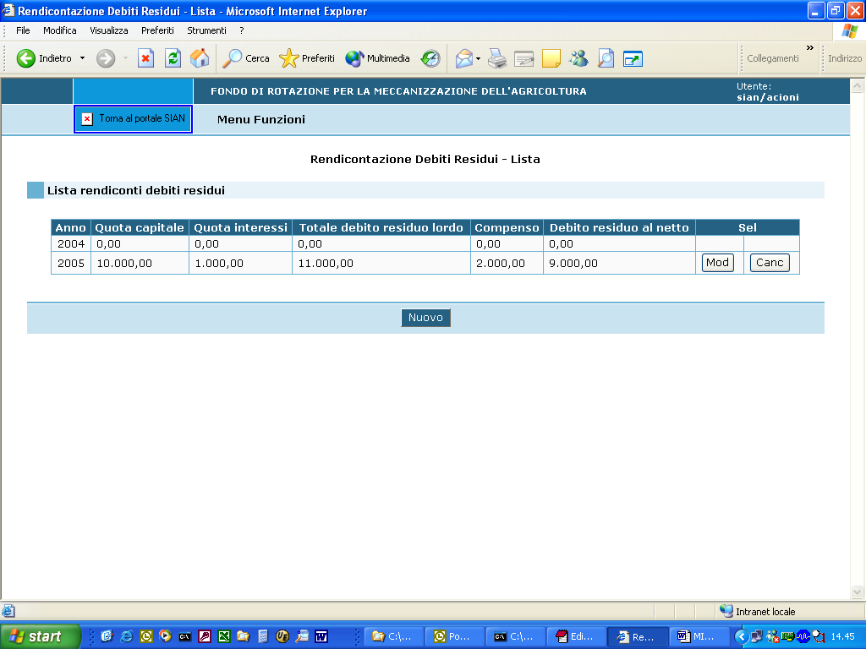

DESCRIZIONE DELLA FUNZIONE
La pagina Rendicontazione Debiti Residui - Lista consente all'istituto bancario:
- di visualizzare l'elenco delle rendicontazioni dei propri debiti residui;
- di aggiornare o cancellare il debito residuo relativo ad un anno;
- di inserire un nuovo debito residuo.

MODALITA' DI ATTIVAZIONE
La funzione si attiva dalla voce Rendicontazione Debiti Residui presente sul Menù dell'utente Banca.

DESCRIZIONE DEI CAMPI

CAMPO | DESCRIZIONE | OBBLIGATORIO
Anno: | Anno del debito residuo.
Quota capitale: | Importo capitale.
Quota interessi: | Importo interessi.
Totale debito residuo lordo: | Importo lordo Importo capitale + interessi.
Compenso: | Compenso dell'istituto.
Debito residuo al netto: | Importo al netto Importo lordo - Compenso.

DESCRIZIONE DEI PULSANTI

PULSANTE | DESCRIZIONE
Mod | Pulsante che attiva l'aggiornamento degli importi della riga selezionata (sempre l'ultima della lista
Canc | Pulsante che attiva la cancellazione della riga selezionata (sempre l'ultima della lista), il pulsante richiede una conferma
Nuovo | Pulsante che attiva l'inserimento di un nuovo anno di rendicontazione debito residuo la pagina di dettaglio del quadro selezionato nella lista, per sola consultazione

modifica debiti residui
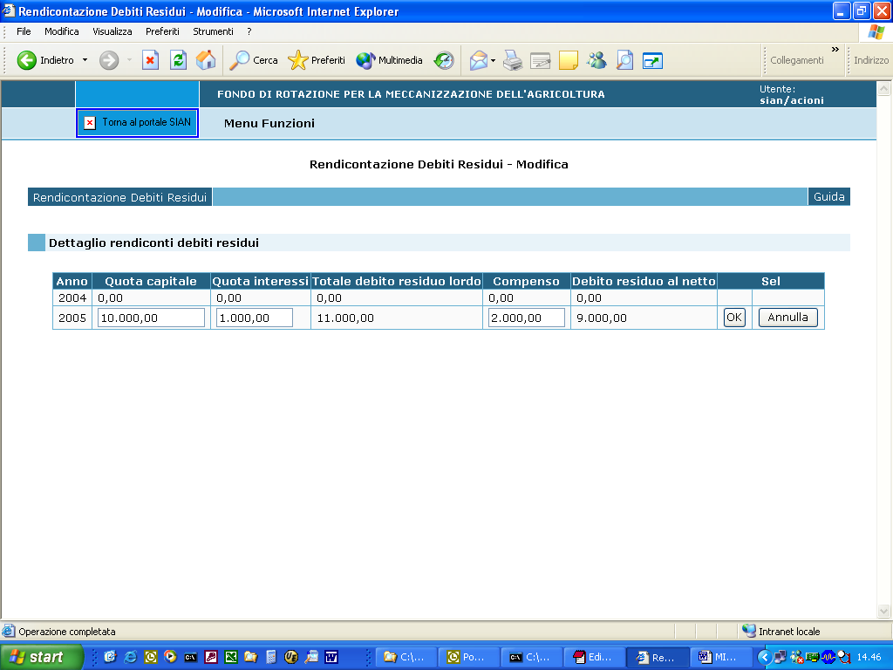

DESCRIZIONE DELLA FUNZIONE
La pagina Rendicontazione Debiti Residui - Modifica consente all'istituto bancario:
- di aggiornare i campi, digitabili, del debito residuo selezionato nella maschera precedente.

MODALITA' DI ATTIVAZIONE
La funzione si attiva dal pulsante "Mod" presente nella pagina "Rendicontazioni debiti residui - Lista".

DESCRIZIONE DEI CAMPI

CAMPO | DESCRIZIONE | OBBLIGATORIO
Anno: | Anno del debito residuo. | Si
Quota capitale: | Importo capitale aggiornabile. | No
Quota interessi: | Importo interessi aggiornabile. | No
Totale debito residuo lordo: | Importo lordo Importo calcolato (capitale + interessi).
Compenso: | Compenso dell'istituto aggiornabile. | No
Debito residuo al netto: | Importo al netto Importo calcolato (lordo - compenso).

DESCRIZIONE DEI PULSANTI

PULSANTE | DESCRIZIONE
OK | Pulsante che effettua l'aggiornamento sulla base dati
Annulla | Pulsante da attivare per annullare gli importi digitati

inserimento debiti residui
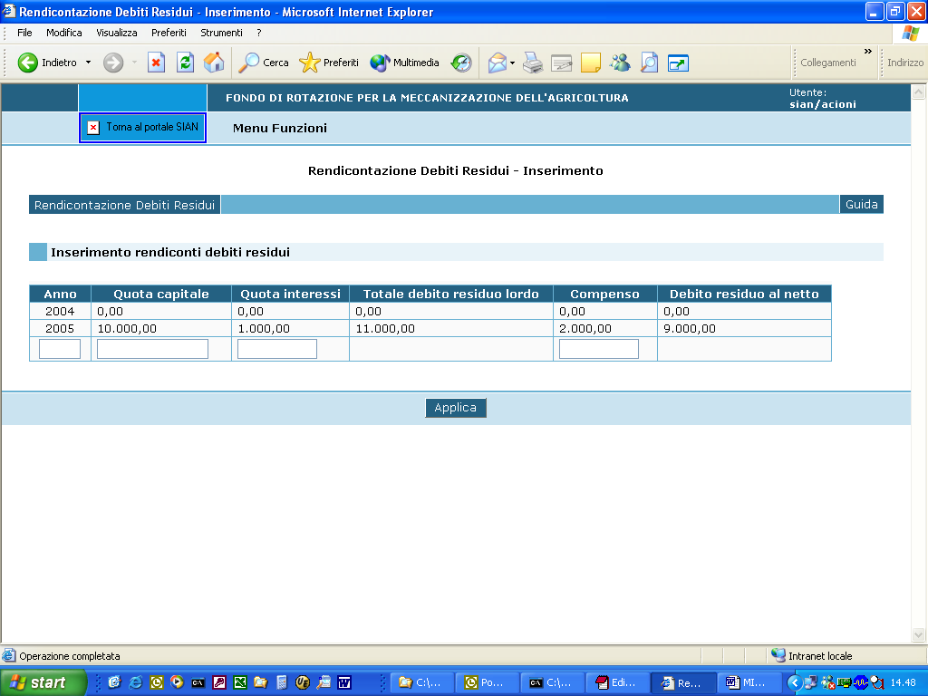

DESCRIZIONE DELLA FUNZIONE
La pagina Rendicontazione Debiti Residui - Modifica consente all'istituto bancario:
- di inserire un nuovo debito residuo.

MODALITA' DI ATTIVAZIONE
La funzione si attiva dal pulsante "Nuovo" presente nella pagina "Rendicontazioni debiti residui - Lista".

DESCRIZIONE DEI CAMPI

CAMPO | DESCRIZIONE | OBBLIGATORIO
Anno: | Anno del debito residuo. | Si
Quota capitale: | Importo capitale dell'anno. | No
Quota interessi: | Importo interessi dell'anno. | No
Totale debito residuo lordo: | Importo lordo Importo calcolato (capitale + interessi).
Compenso: | Compenso dell'istituto dell'anno. | No
Debito residuo al netto: | Importo al netto Importo calcolato (lordo - compenso).

DESCRIZIONE DEI PULSANTI

PULSANTE | DESCRIZIONE
Applica | Pulsante che effettua l'inserimento sulla base dati

